Data Structure Assignment #3 – Kruskal’s Algorithm

2018320205 신대성

# 환경

OS: Windows 10  
Language: C  
Tool: Microsoft Visual Studio 2017

# 프로젝트 개요

weighted undirected graph(network)를 입력받고, Kruskal의 알고리즘을 이용해 minimum cost spanning graph를 만드는 프로그램입니다.

# 실행 화면

## 처음 실행 화면

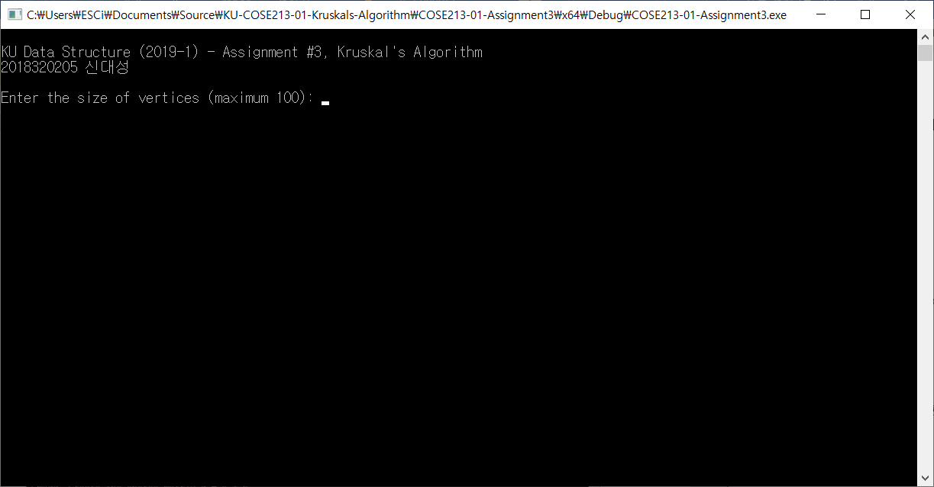

이 화면에서 그래프의 Vertex 개수를 입력받습니다. 최대 버텍스 수는 100개로 정의되어있습니다.

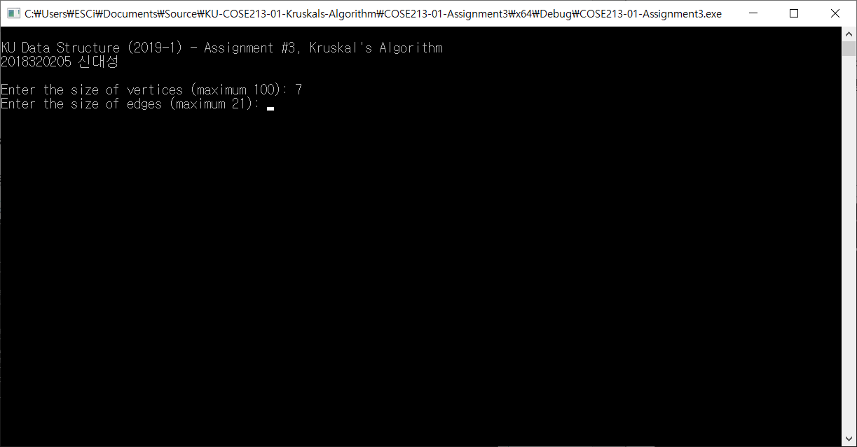

입력한 Vertex의 수에 따라 생성 가능한 Edge의 수가 결정됩니다. (n * (n - 1) / 2)

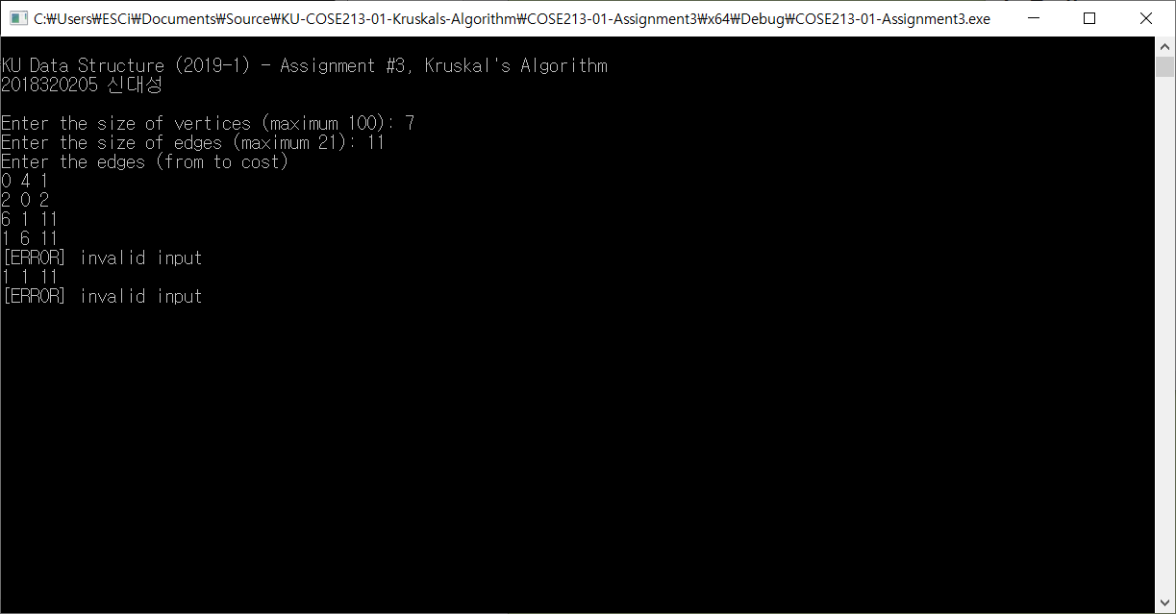

Edge의 수도 입력한 다음, 엣지의 정보들을 입력받게 됩니다. node node cost의 순서로 입력받으며, 이미 같은 패턴의 node쌍이나 셀프 루프를 만드는 엣지는 입력이 거부됩니다.

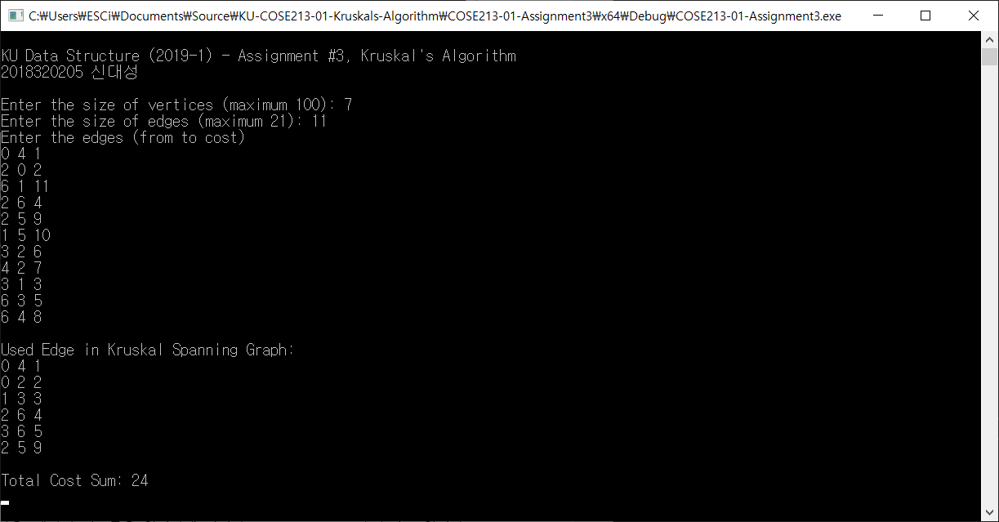

모든 엣지의 입력이 끝나면 자동으로 계산해 답을 보여줍니다.

spanning graph에 사용되는 Edge들과 그때의 cost sum을 보여줍니다.

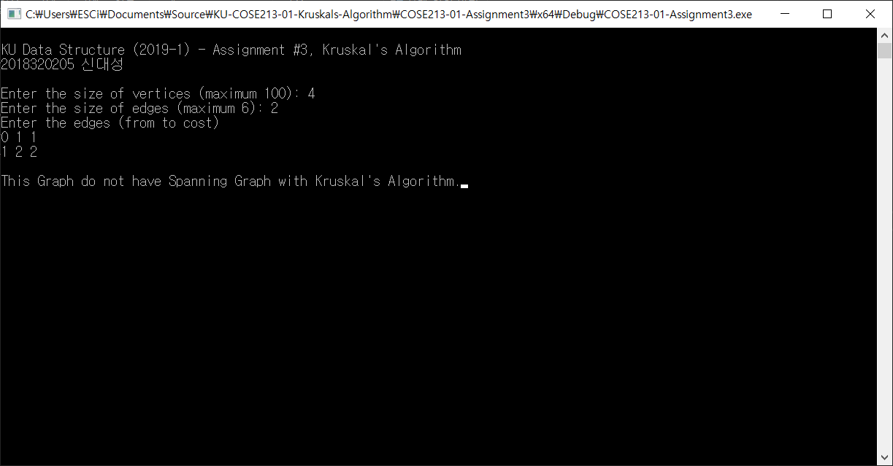

만일 모든 노드에 엣지가 연결되어있지 않으면 Spanning Graph를 만들 수 없게 됩니다. 이럴 경우 불가능하다는 메시지를 띄웁니다.